Министерство образования и науки Российской Федерации
Федеральное агентство по образованию
Государственное образовательное учреждение
высшего профессионального образования

РОСТОВСКИЙ ГОСУДАРСТВЕННЫЙ СТРОИТЕЛЬНЫЙ
УНИВЕРСИТЕТ

УТВЕРЖДЕНО
на заседании кафедры железобетонных и каменных конструкций 28 января 2005 г.

М Е Т О Д И Ч Е С К И Е У К А З А Н И Я

по выполнению курсового проекта №2 по железобетонным конструкциям (для студентов всех форм обучения специальности 29.03 – промышленное и гражданское строительство)

Ростов – на – Дону
2005

- 2 -
УДК 624.012

Методические указания по выполнению курсового проекта № 2 по железобетонным конструкциям (для студентов всех форм обучения специальности 29.03 – промышленное и гражданское строительство). – Ростов н/Д: Рост. гос. строит. ун-т, 2005.- 32 с.

Составлены для проектирования сборных железобетонных конструкций одноэтажного производственного здания и содержат общие сведения о курсовом проекте; рекомендации по расчету железобетонных предварительно напряженных несущих конструкций покрытия (фермы и двускатной балки), определению усилий и подбору сечений железобетонных колонн каркасов одноэтажных производственных зданий; требования к составу и объему пояснительной записки и чертежей; необходимые справочные данные для проектирования и расчета конструкций.

Составители: канд. техн. наук, доц.
А.П. Коробкин
канд. техн. наук, доц.
В.Е. Чубаров

Редактор Т.М. Климчук
Темплан 2005 г., поз. 85
Подписано в печать 30.03.05.
Формат 60×84 1/16. Бумага писчая. Ризограф.
Уч.-изд.л., 2,3. Тираж 100 экз. Заказ 127.
Редакционно-издательский центр
Ростовского государственного строительного ууниверситета
344022, Ростов – на – Дону, 22, ул. Социалистическая, 162

© Ростовский государственный
строительный университет, 2005

- 3 -

1. ОБЩИЕ СВЕДЕНИЯ О КУРСОВОМ ПРОЕКТЕ
Курсовой проект № 2 по железобетонным конструкциям предусматривает проектирование одноэтажного промышленного здания с мостовыми кранами и состоит из расчетов и конструирования несущих конструкций покрытия (двускатной балки или стропильной фермы), статического расчета поперечника, подбора сечения и конструирования крайней или средний колонны (выбор несущей конструкции покрытия и колонны определяется заданием).
Несущая конструкция покрытия должна быть рассчитана по двум группам предельных состояний, а колонна – только по первой группе предельных состояний, в системе единиц СИ.
Курсовой проект состоит из расчетно-пояснительной записки объемом не более 40 с. и чертежей, выполняемых на стандартном листе ватмана формата А1.

2. ИСХОДНЫЕ ДАННЫЕ
Исходные данные должны содержать: тип схемы несущей конструкции (двускатная балка или ферма), схему поперечной рамы здания, размеры пролета и шага колонн, высоту от уровня пола до головки подкранового рельса, величину грузоподъемности мостового крана, классы бетона и арматуры, район строительства и некоторые другие данные.
Исходные данные к настоящему курсовому проекту приведены в таблицах, имеющихся на кафедре.

3. ПРОЕКТИРОВАНИЕ КОНСТРУКЦИЙ ЗДАНИЯ

3.1. Двускатная предварительно напряженная балка
3.1.1. Рекомендации по назначению геометрических
размеров балки
Балки проектируют преимущественно двутаврового сечения с предварительно напряженной арматурой в нижней растянутой полке. Шаг
балок B = 6 или 12 м. Высоту балки в середине пролета принимают h = = (1/10…1/15)l где l - пролет балки по заданию, а на опоре – 800 (или 900) мм. Ширину верхней, сжатой, полки из условий надежного опирания плит покрытия и обеспечения устойчивости при транспортировании и монтаже принимают в диапазоне (1/50…1/60)l, что обычно составляет b_{f} ' = 200…400 мм (при шаге балок 6 м – не менее 200 мм, при шаге 12 м – не менее 300 мм). Ширина нижней, растянутой, полки определяется из условия размещения напрягаемой арматуры (с учетом диаметра зажимов натяжных устройств), прочности бетона при действии усилия обжатия, а также достаточной длины площадки опирания балки на колонну, и составляет b_{f} = 200…280 мм.

- 4 -

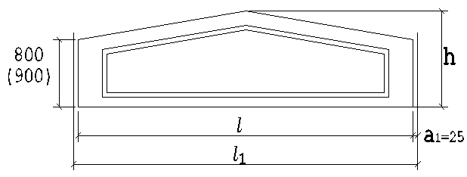
а) i = 1/12

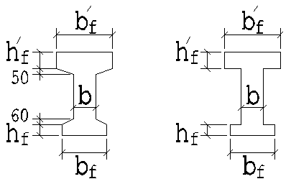
б) в)

Рис.1. Двускатная предварительно напряжённая балка:
а – общий вид; б – действительное сечение;
в – расчётное сечение

Толщина полок принимается не менее 80 мм, обычно верхней полки – h_{f} = 150…160 мм, нижней – h_{f}' = 160…180 мм. Толщину вертикальной стенки в средней части пролета b = 60…100 мм назначают из условий изготовления балки (в вертикальном положении) и размещения поперечной арматуры (одного или двух каркасов). У опор стенка утолщается для обеспечения прочности и трещиностойкости опорных сечений. Переход от полок к вертикальной стенке осуществляется посредством вутов с размером 50…60 мм и углом наклона близким к 45^{о}. Уклон верхнего пояса – i = 1/12 (рис. 1).
Допускается геометрические размеры балки принимать по действующим типовым проектам, каталогам и справочникам.

3.1.2. Материалы для изготовления балки
Двускатные балки выполняют из бетона класса В25…В40 и армируют напрягаемой проволочной арматурой класса В1200…В1500 (В-II, Вр-II), канатами К-7, К-19 или стержневой – А600 (А-IV), А800 (А-V), А1000 (А-VI), А1200 (А-VII). Поперечная и продольная монтажная арматура принимается из стали класса А300 (A-II), А400 (A-III), А500 и В500 (Вр-I), сварные сетки - из стали класса В500 (Вр-I). В опорных частях балок, где возникают большие усилия от реакций опор и предварительного
обжатия, устанавливают дополнительную арматуру в виде сеток и вертикальных стержней.

- 5 -

3.1.3. Расчетная схема балки и определение нагрузок
Балка рассчитывается как свободно лежащая на двух опорах.
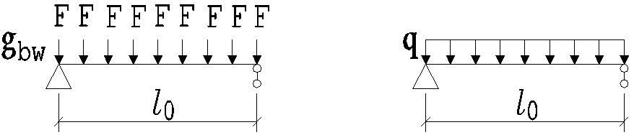
Рис.2 Рис.3
Нагрузка на балку передается от ребристых плит покрытия в виде сосредоточенных нагрузок F (рис. 2), если число грузов в пролете не более пяти. При этом собственный вес балки является равномерно распределенной нагрузкой g_{bw}.
Если число грузов более пяти, допускается рассчитывать балку, загруженную равномерно распределенной нагрузкой q (рис. 3).
Подсчет нагрузок на балку приводится в таблице.

Определение нагрузок, кН/м²
Нагрузка | Нормативные нагрузки | Коэффициент надежности по нагрузке | Расчетная  нагрузка
1 | 2 | 3 | 4
А. Постоянная:  1. Кровля из рулонных материалов (трехслойная)  2. Стяжка (цементная или асфальтная)  3. Утеплитель  4.Пароизоляция  5. Ребристые плиты покрытия | g_{1 n}  g_{2 n}  g_{3 n}  g_{4 n}  g_{5 n} | 1,3  1,3  1,2  1,2  1,1 | g₁  g₂  g₃  g₄  g₅
ВСЕГО: постоянная | g_{n} =∑ g_{n i} |  | g =∑ g_{i}
Б. Временная  (вес снегового покрова)  1.Длительная  2.Кратковременная | s_{Ln} = 0,7s_{L}  s_{Shn} = 0,7s |  | s_{L} = 0,5 s  s_{Sh} = s – s_{L}
ВСЕГО: полная временная | s_{n} = s_{Ln} + s_{Shn} |  | s = s_{L} + s_{Sh}
Примечания: нагрузки g_{1n}… g_{5 n} , кН/м², принять по прил. 1;
нагрузку s = s₀ $μ$, кН/м², принять по прил.2 согласно
п. 5.1 – 5.3 [1] при $μ$ = 1.

- 6 -

Расчетный пролет балки:
l₀ = l – 2a₂ , м,
где l = l₁ – 2a₁, м – номинальная длина балки (см. рис. 1);
l₁ , м – расстояние между привязочными осями;
а₁ = 0,025 м – расстояние от торца балки до привязочных осей;
а₂ = 0,15…0,2 м – расстояние от оси опоры балки до торца балки.

Например, при l₁ = 18 м расчетный пролет балки
l₀ = 18 – 2 ∙ 0,025 – 2 ∙ 0,15 = 17,65 м.

Определяем нагрузку на погонный метр балки, кН/м:

Постоянная:
Нормативная – $g_{\text{bn}}=g_{n}B+G/l$;
Расчетная – $g_{b}=\text{gB}γ_{n}+{Gγ}_{f}{γ_{n}}/l\text{.}$
Кратковременная:
Нормативная – $v_{n}=s_{\text{Shn}}B$;
Расчетная – $v=s_{\text{Sh}}{Bγ}_{n}$.
Полная нагрузка:
Нормативная – $q_{n}=g_{\text{bn}}+v_{n}$;
Расчетная – $q=g_{b}+v$.
Длительная временная:
Нормативная – $v_{\text{Ln}}=s_{\text{Ln}}B$;
Расчетная – $v_{L}=s_{L}{Bγ}_{n}$.
Длительно действующая (включая постоянную):
Нормативная – $q_{\text{Ln}}=g_{\text{bn}}+v_{\text{Ln}}$;
Расчетная – $q_{L}=g_{b}+v_{L}$

где В – шаг колонн, м;
l – пролет балки, м;
G – собственный вес балки, кН, принимаемый по прил. 1;
γ_{f} – коэффициент надежности по нагрузке, принимаемый в
соответствии с [1] равным 1,1;
γ_{n} – коэффициент надежности по назначению, принимаемый для
зданий и сооружений промышленного и гражданского
строительства равным 0,95.

- 7 -

3.1.4. Расчет балки по нормальным сечениям

В связи с тем, что в двускатных балках сечение переменное, расчетным оказывается сечение не по середине пролета, где действует максимальный момент, а где-то на расстоянии х от опоры, с высотой сечения h_{х} и соответствующей ординатой момента М_{х} (рис. 4).

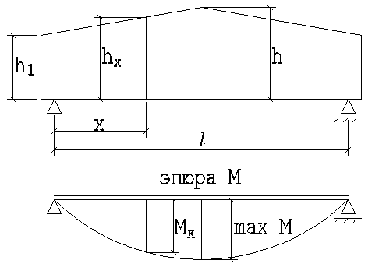

Рис. 4

При уклоне верхнего пояса балки i = 1/12 наиболее опасное сечение с высотой h_{х} будет находиться от опоры на расстоянии х = (0,35 … 0,4)l .
Отметим, что значение х определяется из уравнения: $A_{\text{sx}}=\frac{M_{x}}{R_{s}{ζh}_{0x}}$ путем подстановки в него $M_{x}=\frac{\text{qx}(l−x)}{2}$ и приравнивания к нулю первой производной от А_{sx} по х.

Расчетные усилия:
- изгибающий момент в опасном сечении:
$M_{x}=\frac{\text{qx}(l−x)}{2}$, где х = (0,35…0,4)l;
- поперечная сила на опоре: $Q=\frac{\text{ql}}{2}$.
Рабочая высота опасного сечения, мм:
h_{0х} = 900 (800) + x/12 – a, где a = h_{f} /2.

- 8 -

Расчет ведется как для балки таврового сечения, армированной
одиночной арматурой (рис.5), по соответствующим разделам [3, 4, 6, 9].
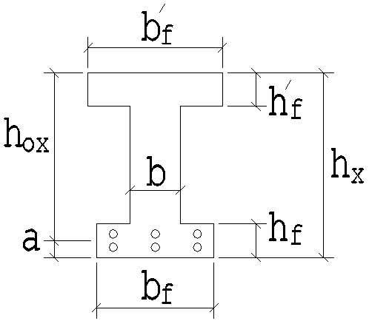
Рис.5

Определяется положение нейтральной оси:

если $M_{x}≤M_{f^{'}}=R_{b}b_{f}^{'}h_{f}^{'}\left(h_{0x}−0,5h_{f}^{'}\right)$, то $x≤h_{f}^{'}$ и сечение рассчитывается как прямоугольное шириной b_{f} '.
В этом случае определяется $α_{m}=\frac{M_{x}}{R_{b}b_{f}^{'}h_{0x}^{2}}$,
по α _{m} находим ξ из табл. 28 [5] и $A_{\text{sp}}={ξb}_{f}^{'}h_{0x}\frac{R_{b}}{R_{s}γ_{s6}}$.
Если M > M_{f} ', то необходимо учитывать работу сжатого бетона в ребре, так как x > h_{f} ', тогда

$α_{m}=\frac{M_{x}−R_{b}(b_{f}^{'}−b)h_{f}^{'}(h_{0x}−0,5h_{f}^{'})}{R_{b}{\text{bh}}_{0x}^{2}}$.

Если $ξ≤ξ_{R}$, где $ξ_{R}$ – граничное значение относительной высоты
сжатой зоны бетона, тогда:

$A_{\text{sp}}=ξ\frac{R_{b}{\text{bh}}_{0x}}{R_{s}γ_{s6}}+\frac{R_{b}(b_{f}^{'}−b)h_{f}^{'}}{R_{s}γ_{s6}}$.
Коэффициент γ_{s6} учитывает работу высокопрочной арматуры за условным пределом текучести при $ξ≤ξ_{R}$ и определяется по формуле (23) из [5].

- 9 -

По найденной площади арматуры A_{sp} подбираем напрягаемую (стержневую, проволочную или канатную) арматуру. В сжатой полке устанавливаем арматуру A_{s}', подобранную на усилия, возникающие при изготовлении, транспортировании и монтаже балки, а также из условия ограничения раскрытия верхних трещин при обжатии.

3.1.5. Расчет балки по наклонным сечениям

Прочность наклонных сечений проверяют в нескольких сечениях по длине балки: в месте перехода опорного ребра балки в стенку, в конце уширения стенки, в местах изменения шага поперечных стержней и под опорой ребра плиты покрытия. В каждом из сечений рабочую высоту h₀ и поперечную силу Q принимают у начала наклонного сечения в растянутой зоне; при этом предельное усилие, воспринимаемого бетоном и хомутами (Q_{b,sw}), определяется с учетом формулы (71) [5]:

$Q_{b,\text{sw}}=Q_{b}+q_{\text{sw}}c_{0}$, где $Q_{b}=\frac{ϕ_{b2}(1+ϕ_{f}+ϕ_{n})R_{\text{bt}}{\text{bh}}_{0}^{2}}{c_{0}}$.

Длина опасного наклонного сечения определяется по формуле:

$c_{0}=\sqrt{\frac{ϕ_{b2}(1+ϕ_{f}+ϕ_{n})R_{\text{bt}}{\text{bh}}_{0}^{2}}{q_{\text{sw}}}}$, где $q_{\text{sw}}=\frac{R_{\text{sw}}A_{\text{sw}}n}{s}$.

3.1.6. Расчет балки по предельным состояниям второй группы

Балка должна быть рассчитана по нормативным нагрузкам на появление, раскрытие трещин и по деформациям.
Для указанных расчетов и определения потерь напряжений необходимо определить геометрические характеристики сечения балки, y_{s}, A_{red}, S_{red}, I_{red} – соответственно положение центра тяжести приведенного сечения, приведенные площадь, статический момент площади и момент инерции сечения. Геометрические характеристики определяют в сечениях, показанных на рис. 6.

- 10 -

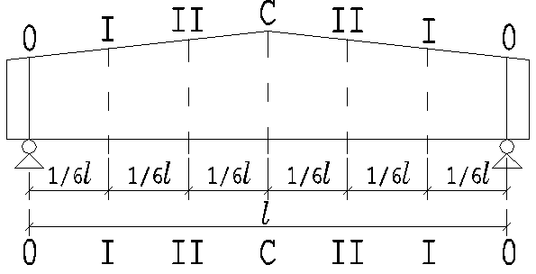
Рис.6

Покажем определение геометрических характеристик сечения по середине пролета, сечение С – С (рис. 7).

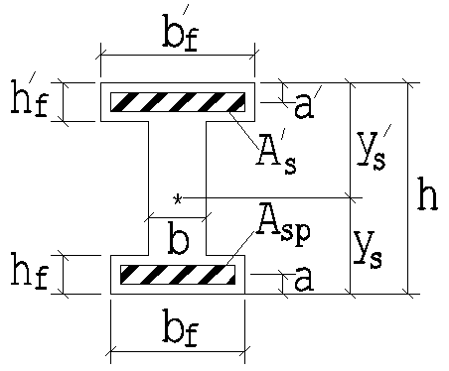
Рис.7

Определяют для напрягаемой арматуры $α_{\text{sp}}={E_{\text{sp}}}/{E_{b}}$, ненапрягаемой арматуры $α_{s}={E_{s}}/{E_{b}}$.
Площадь бетонного сечения, м²:
$A_{b}=\text{bh}+(b_{f}^{'}−b)h_{f}^{'}+(b_{f}−b)h_{f}$.
Площадь приведенного сечения, м²:
$A_{\text{red}}=A_{b}+α_{\text{sp}}A_{\text{sp}}+α_{s}A_{s^{'}}$.
Статический момент площади приведенного сечения относительно нижней грани, м³:
$$\begin{aligned}S_{\text{red}}=S_{b}+α_{\text{sp}}S_{\text{sp}}+αS_{s^{'}}=(b_{f}^{'}−b)h_{f}^{'}(h−0,5h_{f}^{'})+ \\ +(b_{f}−b)h_{f}⋅0,5h_{f}+0,5{\text{bh}}^{2}+α_{\text{sp}}A_{\text{sp}}a+α_{s}A_{s}^{'}(h−a^{'})\text{.}\end{aligned}$$

- 11 -

Расстояния от центра тяжести приведенного сечения до нижней и верхней граней сечения, м: $y_{s}=\frac{S_{\text{red}}}{A_{\text{red}}};$ $y_{s}^{'}=h−y_{s}$.
Момент инерции приведенного сечения, м⁴:

$$\begin{aligned}I_{\text{red}}=I_{b}+α_{\text{sp}}I_{\text{sp}}+α_{s}I_{s}^{'}=\frac{(b_{f}^{'}−b)(h_{f}^{'})}{\text{12}}+(b_{f}^{'}−b)h_{f}^{'}(y_{S}^{'}−0,5h_{f}^{'})+ \\ +\frac{(b_{f}−b)h_{f}^{3}}{\text{12}}+(b_{f}−b)h_{f}(y_{s}−0,5h_{f})^{2}+\frac{{\text{bh}}^{3}}{\text{12}}+\text{bh}(0,5h−y_{s})+ \\ +α_{\text{sp}}A_{\text{sp}}(y_{s}−a)+α_{s}A_{s}^{'}(y_{s}^{'}−a^{'})\text{.}\end{aligned}$$

Момент сопротивления приведенного сечения для нижнего растянутого волокна, м³:
$W_{\text{red}}={I_{\text{red}}}/{y_{s}}$, то же для верхней грани: $W_{\text{red}}^{}={I_{\text{red}}}/{y_{s}^{}}$.

Аналогично вычисляют геометрические характеристики в других сечениях, указанных на рис. 6.
Затем определяют потери напряжений в напрягаемой арматуре, ведут расчет по образованию и раскрытию нормальных и наклонных трещин в стадии эксплуатации и в момент отпуска натяжения.

Расчет прогиба балки и определение кривизны выполняют в зависимости от того, работает ли балка без трещин в растянутой зоне или с трещинами, а также с учетом того, что жесткость балки переменная. Определяют кривизны в четырех сечениях (рис. 6): на опоре (0–0) в середине пролета (С–С) и в третях полупролета (I–I) и (II–II).

Прогиб балки в середине пролета определяют по формуле:

$f=\frac{l^{2}}{\text{216}}\left(\frac{1}{r_{0}}+6\frac{1}{r_{I}}+\text{12}\frac{1}{r_{\text{II}}}+8\frac{1}{r_{С}}\right)$,
где $\frac{1}{r_{0}},\frac{1}{r_{I}},\frac{1}{r_{\text{II}}},\frac{1}{r_{С}}$ – кривизны соответственно на опоре, в сечениях
(I–I) и (II–II) и в середине пролета. Для упрощения расчета прогиба в учебных целях только для выполнения курсового проекта, допускается определять f по одной кривизне, вычисленной для середины пролета.

- 12 -

3.2. Стропильная ферма с предварительно напряженным нижним
поясом
Материалы – бетон класса В30…В60, напрягаемая арматура – высокопрочная проволока класса В1200…В1500 (В-II, Вр-II), канаты К-7 и К-19, стержневая класса А600 (А-IV) и выше; ненапрягаемая арматура верхнего пояса и решетки класса – А300 (А-II), А400 (А-III), А500 и В500 (Вр-I).
Габаритные размеры ферм и сечений отдельных элементов назначаются из следующих соображений (рис. 8).

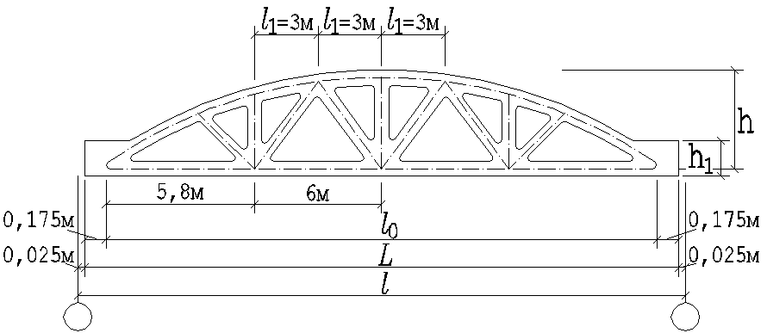

Рис.8

Высота фермы в середине пролета h = (1/7…1/9)l. Длина панелей по верхнему поясу принимается l₁ = 3 м с таким расчетом, чтобы ребра плит покрытия опирались в узлах верхнего пояса (при ширине плит 3 м). Применение плит шириной 1,5 м приведет к внеузловой нагрузке по верхнему поясу. Высота фермы у опоры h₁ = 800 мм.
Ширину и высоту сечения верхнего пояса из условий опирания на него плит покрытия, перевозки и монтажа принимают 1/60…1/70 пролета фермы кратно 50 мм (при шаге ферм 6 м – b = 200…250 мм, при шаге ферм 12 м – b = 300…350 мм). Ширину сечения нижнего пояса из удобства изготовления принимают такой же, а высоту – из условий размещения напрягаемой арматуры и проверки на трещиностойкость.
Решетка ферм может быть закладной, изготовляемой заранее, с размерами сечения b × h =250 × 150 мм, или чаще цельной, бетонируемой одновременно с поясами. В последнем случае ширина сечения элементов решетки принимается равной ширине поясов.
Допускается размеры сечений элементов ферм принимать по типовым проектам, справочникам и каталогам.

- 13 -

Нижний пояс выполняется предварительно напряженным. Для предотвращения появления продольных трещин, которые могут возникнуть по технологическим причинам, напрягаемая арматура окаймляется легкими каркасами из проволоки В500 ∅ 5 мм. Длина каркасов принимается не более 2..3 м, чтобы они не препятствовали равномерному обжатию нижнего пояса. Верхний пояс и элементы решетки армируются сварными каркасами. В опорных узлах устанавливают по расчету по два плоских каркаса с поперечной арматурой, обеспечивающей прочность по наклонным сечениям, а также дополнительную продольную ненапрягаемую арматуру и сетки косвенного армирования, что обеспечивает надежность анкеровки напрягаемой арматуры. Промежуточные узлы верхнего и нижнего поясов армируют сварными каркасами, состоящими из поперечных стержней ∅ 6…10 мм с шагом 100 мм и окаймляющего стержня ∅ 10…18 мм. Арматуру элементов решетки заводят в узлы с уширениями (вутами), растянутые стержни надежно анкеруют.

Расчетная схема фермы при отсутствии фонаря (узловая передача нагрузки) приведена на рис. 9.

Подсчет узловых нагрузок.

Исходные данные о нагрузках принимаем из расчета приведенной выше двускатной балки. Принимаем вариант равномерно распределенной нагрузки.
Постоянная нагрузка G₁ = gB l₁ + G l₁γ_{f}γ_{n}/ L, кН.
где G – собственный вес фермы, определяется по заданным размерам
сечений или по прил. 1, кН;
l₁ – длина панелей по верхнему поясу фермы, м.
Полная временная нагрузка F₁ = s B l₁, кН.
Длительная временная нагрузка F_{1L} = s_{L} B l₁, кН.

Зная узловые нагрузки, определяем усилия в стержнях фермы по программе RAMA. Программа позволяет выполнить статический расчет шести типов ферм (рис. 10):
1-й тип FС 18 - сегментная ферма пролетом 18 м;
2-й тип FС 24 - сегментная ферма пролетом 24 м;
3-й тип FС 30 - сегментная ферма пролетом 30 м;
4-й тип FР 18 - ферма с параллельными поясами пролетом 18 м;
5-й тип FР 24 - ферма с параллельными поясами пролетом 24 м;
6-й тип FР 30 - ферма с параллельными поясами пролетом 30 м.

- 14 -

а) общий вид
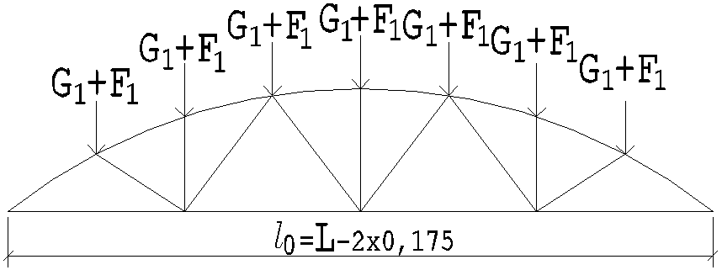

б) план фермы
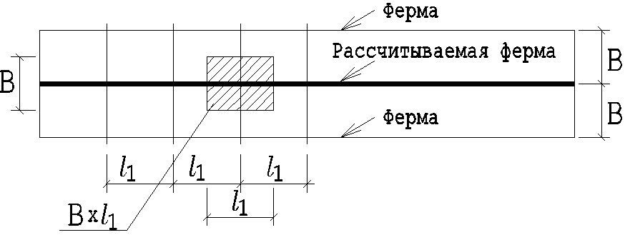
Рис. 9

Результатом расчета являются усилия в элементах стропильной фермы.
Сжимающие усилия имеют знак минус, растягивающие – плюс.
Расчет сводится к определению площади арматуры в ранее принятых бетонных сечениях по соответствующим разделам [2, 4, 6, 9].
Верхний пояс при узловом приложении нагрузки рассчитывается на сжатие со случайными эксцентриситетами.
Нижний пояс центрально растянут. По наибольшему усилию определяют площадь напрягаемой арматуры $A_{\text{sp}}=N/{R_{s}}$. Нижний пояс должен быть рассчитан также по предельным состояниям второй группы.
В зависимости от применяемой напрягаемой арматуры конструкцию относят ко второй или третьей категории трещиностойкости; соответственно этим категориям и выполняют расчет при действии расчетных или нормативных нагрузок.

- 15 -

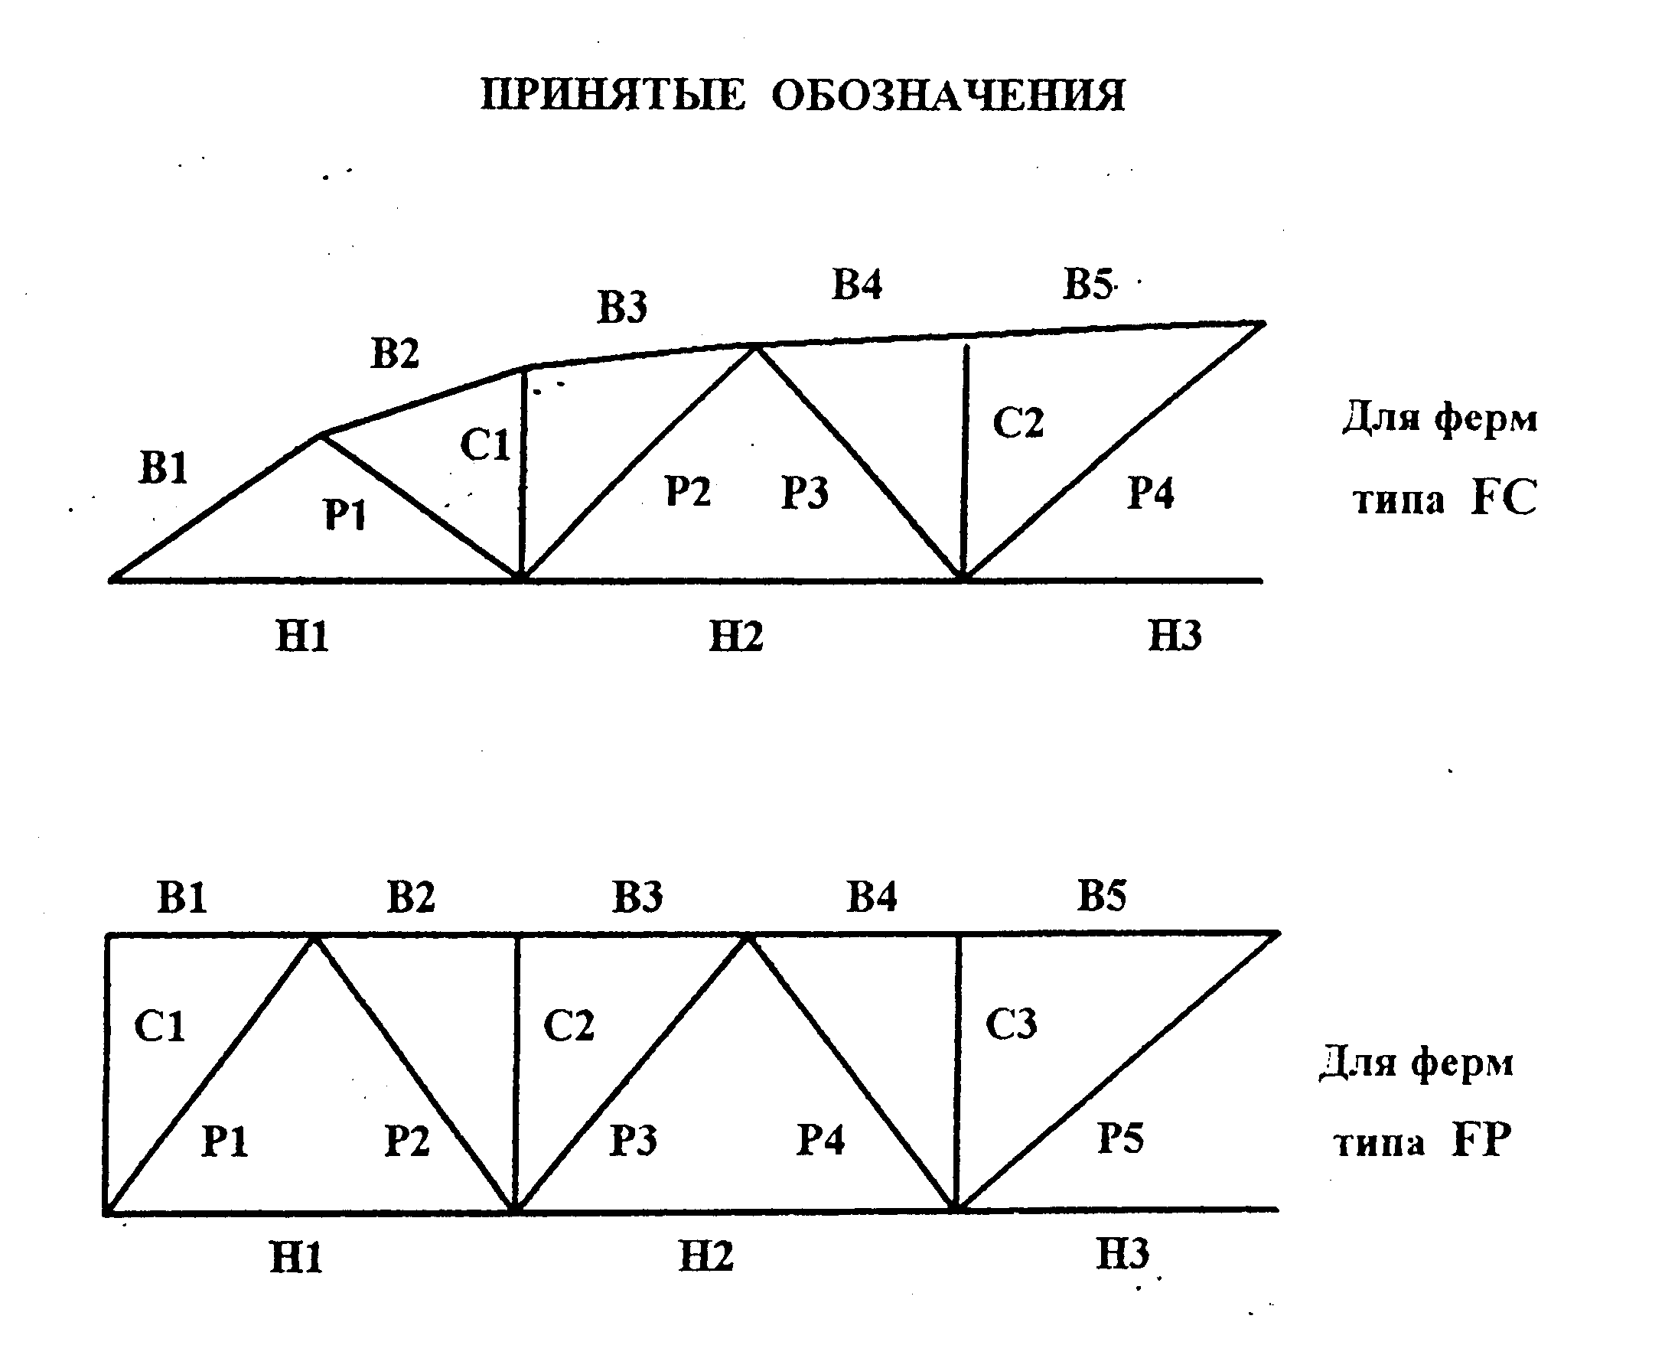
Принятые обозначения:

Рис. 10

Для расчета нижнего пояса по образованию, раскрытию и закрытию трещин, а также прочности в стадии изготовления (обжатия бетона) определяют потери напряжений в напрягаемой арматуре.
Ферма должна быть рассчитана также на усилия, возникающие при ее монтаже и изготовлении (напрягаемая арматура нижнего пояса вследствие жесткости узлов фермы вызывает в поясах и решетке начальные усилия, главным образом изгибающие моменты, с которыми следует считаться).

3.3. Расчет поперечных рам одноэтажных производственных зданий
Компоновка здания и расчетная схема

Поперечники одноэтажных производственных зданий представляют собой рамы, состоящие из колонн, защемленных внизу в фундаментах и шарнирно связанных по верху с ригелями покрытия (рис. 11).
Ригель рамы рассчитывают независимо, как однопролетную балку или ферму согласно п. 3.1 и 3.2. В расчетной схеме ригель условно заменяют жесткой недеформированной нитью, шарнирно соединенной со стойками, а соединение колонны с фундаментом считают жестким. Длину колон принимают равной расстоянию от низа ригеля до верха фундамента, расположенного ниже уровня нуля на 150 мм. Высота подкрановых балок H_{bcr} в зависимости от шага колонн и грузоподъемности мостового крана Q приведена в прил. 5. Высоту подкранового рельса с подкладками следует

- 16 -

а) конструктивная схема

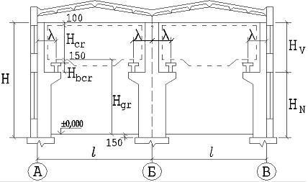

б) расчетно-геометрическая схема

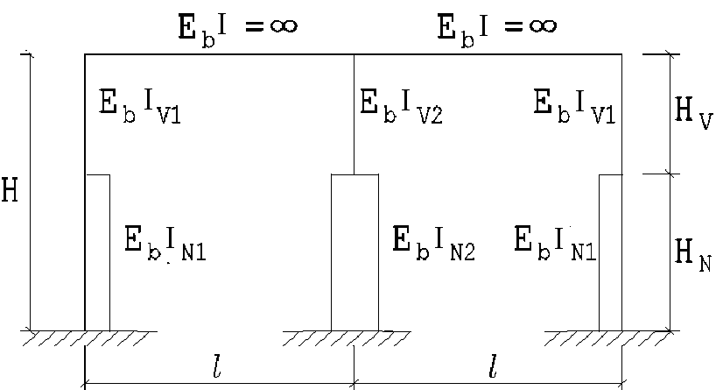

Рис. 11. Схемы двухпролетной поперечной рамы одноэтажного

производственного здания

- 17 -

принять равную 150 мм. Габаритный размер мостового крана по высоте H_{cr} берется по прил. 5. Расстояние от головки подкранового рельса до низа ригеля должно быть не менее (H_{cr} + 100) мм.
Высота надкрановой части колонны H_{V} = (H_{cr}+100) + (H_{bcr}+150) мм, а высота ее подкрановой части – H_{N} = (H_{gr} + 150) – (H_{bcr} + 150), мм (где H_{gr} – расстояние от уровня чистого пола до головки подкранового рельса).
При компоновке здания средние колонны совмещаются с продольной осью ряда своими геометрическими осями. Наружные грани крайних колонн совмещаются с разбивочной осью (нулевая привязка) в зданиях с мостовыми кранами грузоподъемностью до 30 т включительно при шаге колонн 6 м. Наружные грани крайних колонн смещаются с продольных осей на 250 мм наружу (привязка «250») в зданиях с мостовыми кранами большей грузоподъемности, а также при шаге колонн 12 м. Геометрические оси торцовых колонн и парных колонн у поперечных температурных швов смещают с поперечных разбивочных осей на 500 мм. Расстояние от продольной оси ряда до оси подкрановой балки принято λ = 750 мм.

Назначение типа колонн и размеров их поперечного сечения
Сборные типовые железобетонные колонны, входящие в состав поперечных рам, применяют при Н ≤ 18 м, B ≤ 12 м и Q ≤ 50 т. При большей высоте здания, шаге колонн и грузоподъемности кранов обычно используют стальные колонны, а железобетонные – при специальном обосновании.
Сплошные колонны с консолями применяют в зданиях с пролетами до 24 м, высотой H_{gr} < 16,2 м и при грузоподъемности кранов Q ≤ 30 т, при высоте от пола до головки кранового рельса H_{gr} ≤ 14,4 м и B ≤ 12 м.
Сквозные (двухветвевые) колонны рациональны при Q > 50 т, пролетах более 24 м, H > 16,2 м и В = 12 м, а также в случаях, когда высота сечения подкрановой части колонны h_{N} превышает 1 м.
Высота (мм) сечения крайних колонн в надкрановой части назначается из условия размещения кранового оборудования: при нулевой привязке
h_{V} ≤ 750 – В₁ – Δr,
при привязке «250»
h_{V} ≤ 1000 – В₁ – Δr,
где B₁, – расстояние от оси кранового рельса до края моста крана (рис. 12),
приводится в прил. 5;
Δr = 70 мм – горизонтальный зазор, необходимый по условиям
эксплуатации крана, а также учитывающий возможные
фактические отклонения сечения колонны от проектных
значений.

- 18 -

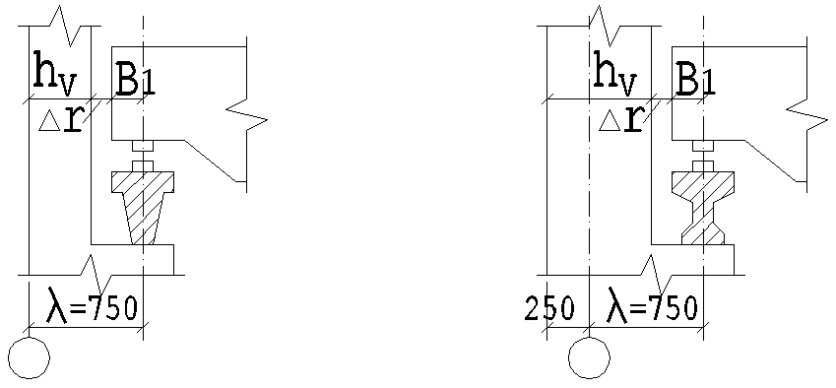
Рис. 12. К определению размеров сечений колонн

Высота сечения верхней части средних колонн назначается с учетом условий опирания двух ригелей на торец колонны; если h_{V} < 600 мм, то по верху колонны устраивают симметричные двусторонние консоли. Высоту сечения подкрановой части определяют условиями прочности и пространственной жесткости здания и на основании опыта проектирования не менее h_{N} = (1/10...1/14) H_{N} кратно 100 мм.
Высота сечения надкрановой части обычно принимается для средних колонн h_{V} = 500 или 600 мм; для крайних колонн h_{V} = 380 или 600 мм (большие размеры сечения принимаются при шаге колонн 12 м). Высота сечения подкрановой части сплошных колонн h_{N} = 600 или 900 мм (больший размер принимается при H > 12 м, Q > 10 т, а также шаге колонн В =12 м).
Ширину колонны b из условия изготовления принимают постоянной по всей высоте: для колонн крайнего и среднего рядов с шагом 6 м – не менее 400 мм, а с шагом 12 м – не менее 500 мм. Кроме того, ширина b должна удовлетворять требованиям жесткости и быть не менее (1/25…1/30) H.
Размеры сечений колонн округляются до величин, кратных 100 мм, причем значение h_{V} – в меньшую сторону, а b и h_{N} – в большую. Сквозные колонны имеют в нижней части две ветви высотой сечения h_{NR} = 200; 250; 300 мм, соединенные короткими распорками – ригелями. Для средних колонн в нижней подкрановой части допускают смещение оси ветви с оси подкрановой балки и принимают высоту всего сечения h_{N} = 1200…1600 мм, для крайних колонн – h_{N} = 1000…1300 мм. Высоту сечения распорок, кроме верхней, обычно принимают равной 400 мм. Расстояние между распорками – 2...3 м, а от уровня пола до низа второй распорки – не менее 1,8 м. Верх первой распорки не должен выступать за уровень пола (для
обеспечения прохода). Расстояние между осями ветвей также должно обеспечивать свободный проход людей.

- 19 -

Размеры консолей и их армирование определяются расчетом и условиями опирания подкрановых балок. В колоннах предусматривается устройство закладных деталей для установки стропильных конструкций, стеновых панелей и подкрановых балок.

Глубину заделки колонны в стакане фундамента принимают равной большему из двух размеров:
Н_{ah} = 0,5 + 0,33h_{N} , м или Н_{ah} = 1,5b, м.
Кроме того, глубина заделки колонны должна быть проверена из
условия достаточной анкеровки продольной рабочей арматуры.

Нагрузки, действующие на поперечную раму здания (рис. 13)

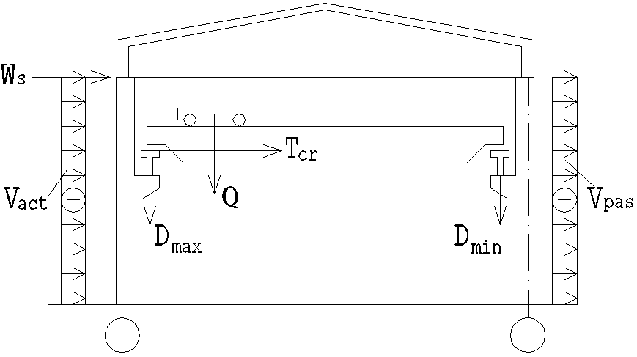

Рис. 13. Расчетно-конструктивная схема однопролетной поперечной
рамы

- постоянные нагрузки (рис. 14)

Нагрузка от покрытия F_{c} складывается из веса кровли, плит покрытия, несущих конструкций покрытия (стропильных ферм или балок) и в ряде случаев подстропильных конструкций (при шаге стропильных конструкций 6 м и шаге средних колонн 12 м) и может приниматься по данным справочников, каталогов или прил.1.

- 20 -

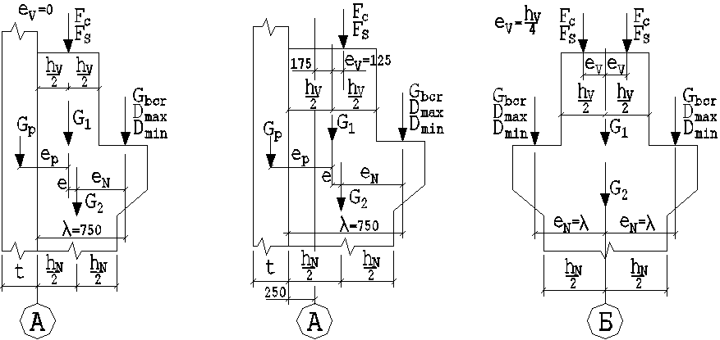
Рис. 14. Нагрузки, действующие на колонны поперечной рамы здания, и
их эксцентриситеты

Нагрузка F_{c} передается на колонну как опорное давление ригеля, и ее подсчет производится по соответствующей грузовой площади:
$F_{с}=0,5(\text{gBl}γ_{n}+{Gγ}_{f}γ_{n})$, кН,
где g – расчетная постоянная нагрузка от веса покрытия, кН/м²
(см. таблицу);
G – собственный вес ригеля, кН, принимаемый по прил. 1;
B – шаг колонн, м;
l – пролет ригеля (фермы или балки), м;
γ_{f} , γ_{n} – см. п. 3. 1.

Нагрузки от собственного веса надкрановой G₁ и подкрановой G₂ частей колонны вычисляются по принятым размерам и приложены соответственно на уровне верха подкрановой консоли и верха фундамента. Для сплошных колонн прямоугольного сечения
G₁ = h_{V} bHγγ_{f}γ_{n} , кН; G₂ = h_{N} bHγγ_{f}γ_{n} , кН,
где γ = 25 кН/м³ – объемный вес железобетона.
Нагрузка на колонну от собственного веса подкрановой балки и кранового пути G_{bсr} приложена по оси подкрановой балки (кранового пути) и равна:
G_{bcr} = G_{b} γ_{f}γ_{n} + G_{r} γ_{f}γ_{n} , кН,

где G_{b} – собственный вес подкрановой балки, кН, принимаемый по прил.1;
G_{r} – собственный вес I п.м. кранового пути, принимаемый равным 1,5
кН/м.

- 21 -

Нагрузка от веса стенового ограждения G_{P} (кН), принята приложен-ной на уровне верха подкрановой консоли с наружной стороны здания. Считается, что стеновое ограждение, расположенное выше подкрановой консоли, передает нагрузку на колонну, а расположенное ниже подкрановой консоли – на фундаментную балку.
При отсутствии данных о применяемых стеновых панелях и остекления можно принять, что 1 м² стеновой панели толщиной 300 мм имеет расчетный вес 3,3 кН, тогда
G_{P} = 3,3 h_{V} B, кН.

б) снеговая нагрузка

Нагрузка от снега передается на колонну как опорное давление ригеля F_{s}. Подсчет этой нагрузки производится по той же грузовой площади, что и для постоянной нагрузки от веса покрытия
$F_{s}=0,5\text{sB}γ_{n}$, кН,
где s – расчетная снеговая нагрузка на 1м² площади горизонтальной проекции покрытия, кН/м² (см. таблицу);

в) ветровая нагрузка

Нормативное значение средней составляющей ветровой нагрузки, кН/м², определяется согласно [1] по формуле
$w_{m}=w_{0}⋅k⋅c$,
где w₀ – нормативное значение ветрового давления, принимаемое в зависимости от географического района в соответствии с прил. 3, кН/м²;
k – коэффициент, учитывающий изменение скоростного напора по высоте в зависимости от типа местности, принимаемый по прил. 4;
c – аэродинамический коэффициент, принимаемый по прил. 4 [1].
Переменный по высоте скоростной напор ветра заменяем равномерно распределенным, эквивалентным по моменту в заделке консольной балки длиной (H – 0,15), м:
w_{n} = 2M / (H – 0,15), кН/м².

Равномерно распределенная ветровая нагрузка на колонны до отметки (H – 0,15), м:
$V_{\text{act},\text{pas}}=w_{n}{Bγ}_{f}γ_{n},$ кН/м,
где γ_{f} - коэффициент надежности по ветровой нагрузке, принимаемый в
соответствии с п. 6.11[1] равным 1,4.

- 22 -

Сосредоточенная сила W_{s} , приложенная на уровне верха колонн, определяется от суммы активного и пассивного давления ветра на все конструкции, расположенные выше верха колонн.

г) крановые нагрузки

От мостовых кранов на поперечную раму каркасов действуют вертикальные и горизонтальные нагрузки.
Вертикальные нагрузки от крана складываются из веса крана (моста) G_{m}, веса тележки G_{t} и веса поднимаемого груза Q и передаются на подкрановые пути через колеса крана (четыре при Q ≤ 50 т).
Нормативные значения максимального значения на одно колесо кране F_{n,max}, общий вес крана G_{cr} и тележки G_{t} , а также ширина B′ и база К для кранов различной грузоподъемности и пролетов ($l_{\text{cr}}=l−2λ=l−1,5$м), м, приводятся в технических условиях на мостовые краны, а также в прил.5.
Нормативная величина минимального давления на одно колесо моста крана определяется при общем числе колес, равном 4, по формуле:
$F_{n\text{,min}}=\frac{Q+G_{\text{cr}}}{n_{0}}−F_{n\text{,max}}$, кН,
где n₀ = 2 – число колес с одной стороны крана.
При расчете рамы исходят из предположения, что в здании одновременно находятся два мостовых крана, сближенные для совместной работы наиболее невыгодным образом.
Максимальную расчетную вертикальную нагрузку на колонну определяют от двух кранов, построив линии влияния опорных реакций однопролетных подкрановых балок (рис. 15):
$D_{\text{max}}=F_{n\text{,max}}γ_{f}γ_{n}(y_{1}+y_{2}+1+y_{3})$, кН,
где γ_{f} – коэффициент надежности для нагрузок от мостовых кранов в
соответствии с п. 4.8 [1].

Минимальное расчетное давление на колонну на противоположной стороне моста крана
$D_{\text{min}}=F_{n\text{,min}}γ_{f}γ_{n}(y_{1}+y_{2}+1+y_{3})$, кН.
Нагрузка D_{max} и D_{min} действует по оси подкрановой балки,
расположенной на расстоянии λ = 750 мм от разбивочной оси.

Горизонтальная сила, возникающая при поперечном торможении тележки крана, целиком передается на один рельсовый путь и распределяется поровну между колесами крана.

- 23 -

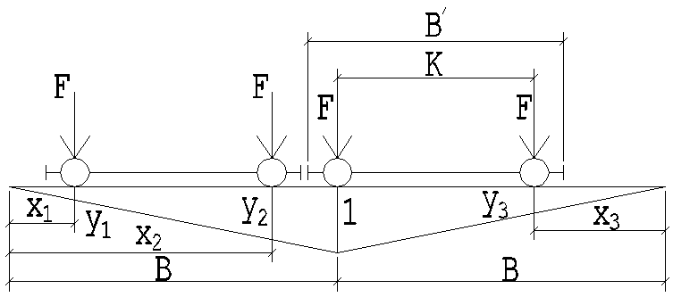

Рис. 15. Схема для определения давления от кранов на колонну

Горизонтальная нагрузка от поперечного торможения тележки кранов, распределяемая поровну на все колеса с одной стороны крана:
$H_{n}=\frac{Q+G_{т}}{\text{20}n_{0}}$, кН.
где n₀ = 2 – число колес с одной стороны крана.
Максимальная поперечная тормозная сила, передающаяся на колонну поперечной рамы, вычисляется по тем же линиям влияния, что и вертикальная нагрузка (рис. 12):

$T_{\text{kR}}=H_{n}γ_{f}γ_{n}(y_{1}+y_{2}+1+y_{3})$, кН.

Усилие Т_{kR} передается на расстоянии H_{R} от низа несущей стропильной конструкции покрытия:
$H_{R}=H_{V}−H_{\text{bcr}},$м.

Эксцентриситеты нагрузок, действующих на поперечную раму здания

Величины эксцентриситетов принимаем в соответствии с [2, 4, 11] следующими (рис. 14):

1) для крайней колонны с «нулевой» привязкой:

e_{V} = 0 – эксцентриситет приложения сил F_{c} и F_{s} в надкрановой части колонны;
e = 0,5(h_{N} – h_{V}), м – эксцентриситет приложения сил F_{c} и F_{s} в подкрановой части колонны;
e_{N} = 0,75 – 0,5h_{N}, м – эксцентриситет приложения сил G_{bcr}, D_{max}, D_{min} в подкрановой части колонны;

- 24 -

- для крайней колонны с привязкой «250»:

e_{V} = 0,25 + 0,175 – 0,5h_{V} = 0,25 + 0,175 – 0,5 ∙ 0,6 = 0,125 м,

где 0,25 м – привязка крайних колонн к разбивочным;
0,175 м – расстояние от продольной разбивочной оси до линии
передачи опорной реакции стропильной конструкции;
h_{V} = 0,6 м – высота сечения надкрановой части крайней колонны с
привязкой «250»;

e = 0,5(h_{N} – h_{V}) – 0,125, м ;

e_{N} = 0,75 – 0,5h_{N} + 0,25, м;

- для средней колонны:

e_{V} = 0,25h_{N} , м ; e = 0; e_{N} = λ , м ;

- для крайних колонн:

e_{P} = 0,5(t + h_{V}), м – эксцентриситет приложения усилия от собственного веса стенового ограждения, равный полусумме толщины панели t и высоты сечения надкрановой части колонны h_{V} .

Геометрические характеристики сечений колонн

Моменты инерции сечений надкрановой I_{V} и подкрановой I_{N} частей колонн сплошного прямоугольного сечения определяются по формуле:

I_{V} = bh_{V}³ / 12, м⁴ ; I_{N} = bh_{N}³ / 12, м⁴.

У сквозных двухветвевых колонн момент инерции сечения надкрановой части

I_{N} = 0,5Ac² ,
где A = bh, м² – площадь поперечного сечения ветви;
c = h_{N} – h, м – расстояние между осями ветвей.

Момент инерции сечения ветви I_{wet} = bh³ / 12, м⁴.

Для двухветвевой колонны задается также число панелей «PAN» - количество отрезков ветви между распорками подкрановой части колонны.

- 25 -

Перед расчетом поперечной рамы необходимо определить по табл. 5.4 [8] начальный модуль упругости бетона колонн E_{b}.
Коэффициент С₁, учитывающий пространственную работу каркаса здания, принимается равным 3,4 при шаге колонны 12 м; 4,0 – при шаге колонны 6 м.

Определение расчетных усилий в сечениях колонн поперечной рамы

Целью статического расчета рамы является определение усилий методом перемещений с использованием ПЭВМ. Его результаты выдаются на печать в виде таблицы усилий M, N, Q, которые определяются в 4 сечениях по длине колонны: I-I – на уровне верха колонны; II-II- на уровне низа надкрановой части; III-III – на уровне верха подкрановой части колонны; IV-IV – на уровне обреза фундамента.
Затем составляют таблицу расчетных усилий и в каждом сечении колонны устанавливают сочетания усилий (прил. 6), т.е. находят наибольшие положительные и отрицательные моменты M_{max} и M_{min} и соответствующие им значения продольной силы N_{cor}, а также N_{max} и соответствующий ей момент M_{cor}. У двухветвевых колонн в сечении IV-IV находят соответствующее значение поперечной силы Q_{cor}.
При расчете конструкций на основные сочетания, включающие одну временную нагрузку (I вариант), величина последней учитывается без снижения, а при расчете на основные сочетания, включающие не менее двух временных нагрузок (II вариант), величины этих нагрузок или соответствующих им усилий должны умножаться на коэффициенты сочетания 0,95 (при длительных нагрузок) и 0,9 (при кратковременных нагрузках).

Подбор сечений арматуры и конструирование колонн

Бетон для колонн применяют классов В15...В30.
На колонны одноэтажных промышленных зданий распространяются все требования по расчету и конструированию внецентренно сжатых элементов. В частности, продольная рабочая арматура выполняется из стали класса А300 (А–II), А400 (А–III) и А500 d ≥ 16 мм, поперечная – класса А240 (А–I). Расстояние между осями продольных рабочих стержней не должно быть более 400 мм – в направлении, перпендикулярном плоскости изгиба и 500 мм – в направлении плоскости изгиба. В противном случае устанавливают дополнительные конструктивные стержни d ≥ 12 мм.
Колонны рассчитывают на внецентренное сжатие на усилия, найденные при расчете поперечной рамы. Подбор арматуры сплошных колонн производят по формулам для внецентренно сжатых элементов с

- 26 -

учетом продольного изгиба для каждого расчетного сечения при не выгодных комбинациях загружения (M_{MAX} , N; M_{MIN} , N; M , N_{MAX}) по соответствующим разделам [2, 3, 4, 6, 9]. При близких по величине моментах разных знаков целесообразно подбирать симметричную арматуру.
Обычно средние колонны и надкрановая часть крайних колонн проектируются с симметричной арматурой, подкрановая часть крайней колонны - с несимметричной.
Расчетную длину l₀ сборных железобетонных колонн принимают согласно п. 6.2.18 [8].
Подбор сечения арматуры в подкрановой части двухветвевой колонны производится в соответствии с указаниями соответствующих разделов [2 , 3, 4, 9].
Двухветвевые колонны в нижней части представляют cобой многоэтажную раму. В целях упрощения расчета принимают, что продольная сила распределяется между ветвями по закону рычага, а изгибающие моменты в ветвях определяют из условия, что нулевые точки моментов расположены в середине высоты панелей (рис. 16).

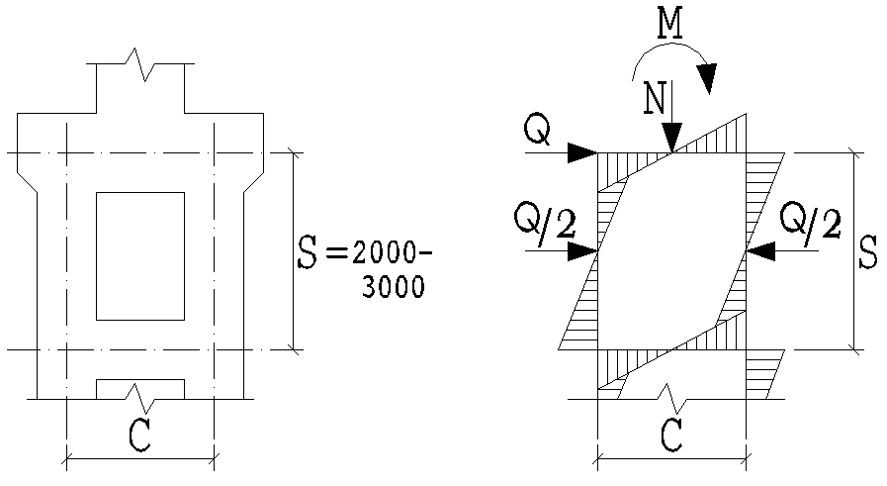
Рис. 16. К расчету двухветвевой колонны

В соответствии с этим продольные силы в ветвях колонны
N_{NR} = N/2 $±$ Mη /2, кН,
где М, N – расчетные усилия по оси двухветвевой колонны;
η – коэффициент, учитывающий гибкость колонны; при определении
η следует учитывать влияние гибкости ветвей в плоскости
изгиба двухветвевой колонны как для составного стержня.

Изгибающий момент в ветви M_{NR} = Qs/ (2 ∙ 2) = Qs/4, кН∙м;

- 27 -
изгибающий момент в распорке равен сумме моментов в узле
M_{sp} = 2Qs/ 4 = Qs/2, кН∙м;
поперечная сила в распорке
Q_{sp} = Qs/ c, кН,
где Q, кН – поперечная сила в подкрановой части колонны,
s, м – расстояние между центрами распорок,
c, м – расстояние между центрами ветвей колонны.

Если одна из ветвей в каком-либо сечении окажется растянутой
(N_{NR} < 0), то изгибающие моменты в сжатой ветви и распорке увеличивают в два раза, так как всю поперечную силу Q, действующую в этом сечении на колонну, воспринимает лишь сжатая ветвь.

Помимо расчета колонн в плоскости поперечной рамы производят проверку их прочности из плоскости рамы на действие продольной силы N_{MAX} со случайным эксцентриситетом. Колонны также должны быть проверены на усилия, возникающие при изготовлении, транспортировании и монтаже.

4. СОДЕРЖАНИЕ ЧЕРТЕЖЕЙ

Графическая часть проекта должна содержать:
- фрагмент плана и поперечный разрез здания;
- опалубочные и арматурные чертежи фермы или балки, а также колонны (при этом следует использовать альбомы типовых чертежей конструкций);
- таблицы, спецификацию арматуры и ведомость расхода стали на элемент.

- 28 -

Л И Т Е Р А Т У Р А

1. СНиП 2.01.07-85. Нагрузки и воздействия. – М.: Стройиздат. 1986.
2. Байков В.Н., Сигалов Э.Е. Железобетонные конструкции: Общий курс. – М.: Стройиздат, 1991.
3. Проектирование железобетонных конструкций: Справочное пособие/ Под ред. А.Б. Голышева. –Киев: Будивэльник, 1990.
4. Бондаренко В.М., Судницин А.И., Назаренко В.Г. Расчет железобетонных и каменных конструкций. – М.: Высшая школа. 1988.
5. Пособие по проектированию предварительно напряженных железобетонных конструкций из тяжелых и легких бетонов (СНиП 2.03.01-84). Части I и II. – М.: ЦИТП, 1983.
6. Мандриков А.П. Примеры расчета железобетонных конструкций. – М.: Стройиздат, 1989.
7. СНиП 52-01-2003. Бетонные и железобетонные конструкции. Общие положения. – М.: Госстрой России, 2004.
8. СП 52-101-2003. Бетонные и железобетонные конструкции без предварительного напряжения арматуры.– М.: ФГУП ЦПП, 2004.
9. Заикин А.И. Железобетонные конструкции одноэтажных промышленных зданий: Учебное пособие. – М.: АСВ, 2004.
10. Дорофеев К.С., Щуцкий В.Л. Проектирование и расчет железобетонных покрытий одноэтажных промышленных зданий. – Ростов н/Д: РИСИ, 1988.
11. Аксенов Н.Б. Инструкция пользователя программой RAMA. – Ростов н/Д: РГСУ, 2000.

- 29 -

Приложение 1

Собственный вес отдельных конструкций покрытий и
подкрановых балок

1. Кровля из рулонных материалов (трехслойная) - 0,15 кН/м²
2. Асфальтовая стяжка δ = 2 см - 0,35 кН/м²
3. Утеплитель (пенобетон) δ = 10 см - 0,40 кН/м²
4. Обмазочная пароизоляция - 0,05 кН/м²
5. Ребристые плиты покрытий:
а) размером 3 × 6 м - 1,50 кН/м²
б) размером 3 × 12 м - 1,95 кН/м²
6. Балки стропильные двускатные предварительно напряженные при шаге колонн 6м:
а) пролетом 12 м - 41кН
б) пролетом 18 м - 91 кН
в) пролетом 21 м - 120 кН
7. Стропильные преднапряженные фермы при шаге колонн 6 м:
а) пролетом 18 м - 60 кН
б) пролетом 24 м - 112 кН
в) пролетом 30 м - 170 кН
8. Стропильные преднапряженные фермы при шаге колонн 12 м:
а) пролетом 18 м - 92 кН
б) пролетом 24 м - 186 кН
в) пролетом 30 м - 298 кН
9. Подкрановые балки пролетом 6 м:
а) для кранов грузоподъемностью до 10 т - 36 кН
(Н_{bcr} = 800 мм);
б) для кранов грузоподъемностью до 20 т - 42 кН
(Н_{bcr} = 1000 мм);
в) для кранов грузоподъемностью до 30 т - 48 кН
(Н_{bcr} = 1000 мм).
10. Подкрановые балки пролетом 12 м:
а) для кранов грузоподъемностью до 10 т - 79 кН
(Н_{bcr} = 1200 мм);
б) для кранов грузоподъемностью до 20 т - 96 кН
(Н_{bcr} = 1400 мм);
в) для кранов грузоподъемностью до 30 т - 115 кН
(Н_{bcr} = 1400 мм);
11. Подстропильные балки пролетом 12 м - 110 кН.

- 30 -

Приложение 2
Снеговая нагрузка

Cнеговые районы  (по карте 1 прил. 5 [1]) | Расчетное значение веса снегового покрова  s₀, кПа
I |  | 0,8
II |  | 1,2
III |  | 1,8
IV |  | 2,4
V |  | 3,2
VI |  | 4,0
VII |  | 4,8
VIII |  | 5,6

Приложение 3
Ветровая нагрузка

Ветровые районы  (по карте 3 прил. 5 [1]) | Нормативное значение ветрового давления  w₀, кПа
I |  | 0,23
II |  | 0,30
III |  | 0,38
IV |  | 0,48
V |  | 0,60
VI |  | 0,73
VII |  | 0,85

Приложение 4

Изменение ветрового давления по высоте

Высота z, м | Коэффициенты k для типов местности
Высота z, м | А | В | С
≤ 5 | 0,75 | 0,5 | 0,4
10 | 1,0 | 0,65 | 0,4
20 | 1,25 | 0,85 | 0,55
40 | 1,5 | 1,1 | 0,8

- 31 -

Приложение 5
Нагрузки и габариты мостовых кранов среднего режима работы
(по ТУ 24.09.455-83; ТУ 24.09.344-84; ТУ 24.09.619-85 и др.)

Гру-зоподъем-  ность  крана  Q,  т | Про-  лет  крана  l_{cr,}  м | Основные габаритные размеры, мм |  |  |  | Давле-ние  колеса на подкра-новый рельс  F_{n, max},  кH | Масса, т |  | Тип  подкрано-вого  рельса
Гру-зоподъем-  ность  крана  Q,  т | Про-  лет  крана  l_{cr,}  м | Шири-  на  крана  В′ | База  крана  К | Высо-  та  крана  Н_{cr} | В₁ | Давле-ние  колеса на подкра-новый рельс  F_{n, max},  кH | тележ-ки  G_{Т} | крана с тележ-кой  G_{cr} | Тип  подкрано-вого  рельса
1 | 2 | 3 | 4 | 5 | 6 | 7 | 8 | 9 | 10
1. Краны с одним крюком
5 | 10,5  16,5 | 5000 | 3500 | 1650 | 230 | 70  82 | 2,2 | 13,6  18,1 | Kp70
5 | 22,5  28,5 | 6500 | 5000 | 1650 | 230 | 101  115 | 2,2 | 25  31,2 | Kp70
10 | 10,5  16,5  22,5 | 6300 | 4400 | 1900 | 260 | 115  125  145 | 4 | 17,5  21  27 | Kp70
10 | 28,5 | 6300 | 5000 | 1900 | 260 | 170 | 4 | 34,8 | Kp70
15 | 10,5  16,5  22,5 | 6300 | 4400 | 2300 | 260 | 145  165  185 | 5,3 | 20  25  31 | Kp70
15 | 28,5 | 6300 | 5000 | 2300 | 260 | 210 | 5,3 | 41 | Kp70
2. Краны с двумя крюками
15/3 | 10,5  16,5  22,5 | 6300 | 4400 | 2300 | 260 | 155  175  190 | 7 | 22,5  26,5  34 | Kp70
15/3 | 28,5 | 6300 | 5000 | 2300 | 260 | 220 | 7 | 43,5 | Kp70
20/5 | 10,5  16,5  22,5 | 6300 | 4400 | 2400 | 260 | 175  195  220 | 8,5 | 23,5  28,5  36 | Kp70
20/5 | 28,5 | 6300 | 5000 | 2400 | 260 | 255 |  | 46.5 | Kp70
30/5 | 10,5  16,5 | 6300 | 5000 | 2750 | 300 | 255  280 | 12 | 35  42,5 | Kp70
30/5 | 22,5  28,5 | 6300 | 5100 | 2750 | 300 | 315  345 | 12 | 52  62 | Kp70
50/  10 | 10,5  16,5  22,5  28,5 | 6650 | 5250 | 3150 | 300 | 365 425  465  490 | 18 | 47  56,5  66,5  77 | Kp80

Приложение 6

Таблица расчетных усилий в колоннах поперечной рамы
(моменты в кН∙м, продольные и поперечные силы в кН)

Колонны | Сечения  колонны | Вид  усилия | Постоянная  нагрузка | Временные нагрузки |  |  |  |  |  | Сочетание усилий
 |  |  |  | Снеговая  нагрузка | Крановая нагрузка |  |  | Ветровая нагрузка |  | Основное  (I вариант) |  |  | Основное  (II вариант)
 |  |  |  |  | D_{MAX} | D_{MIN} | T_{KR} | cлев | справ | M_{MAX}  N_{COR} | M_{MIN}  N_{COR} | M_{COR}  N_{MAX} | M_{MAX}  N_{COR} | M_{MIN}  N_{COR} | M_{COR}  N_{MAX}
 |  |  | 1 | 2 | 3 | 4 | 5 | 6 | 7 | 8 | 9 | 10 | 11 | 12 | 13
Крайняя  или  средняя | I – I | M  N
Крайняя  или  средняя | II – II | M  N
Крайняя  или  средняя | III – III | M  N
Крайняя  или  средняя | IV – IV | M  N  Q

